שטח של משולש

שאלה 1

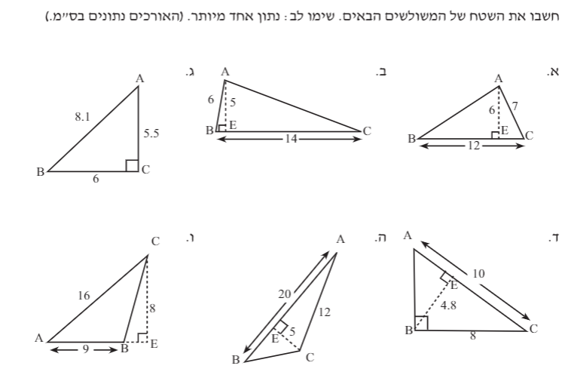

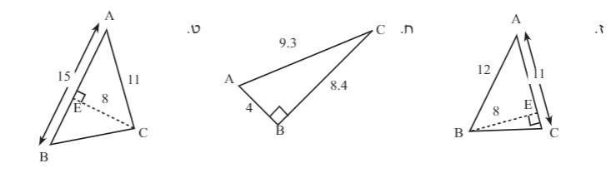

המשך שאלה 1

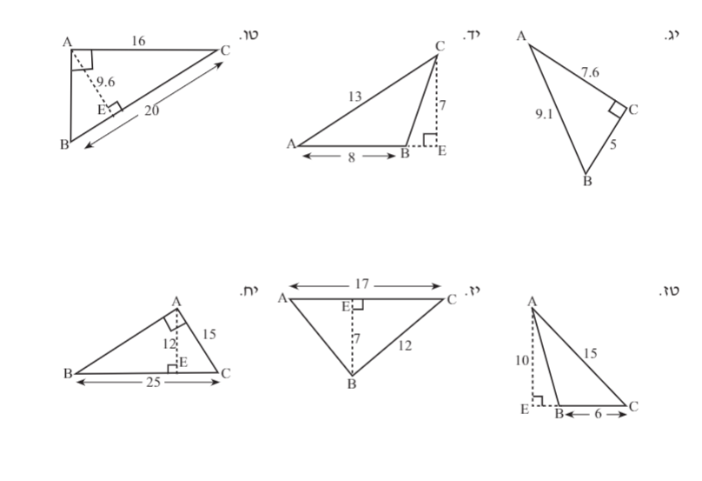

שאלה 4

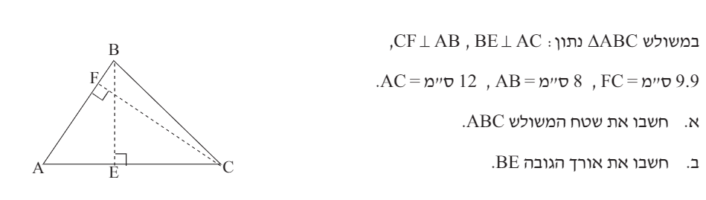

שאלה 5

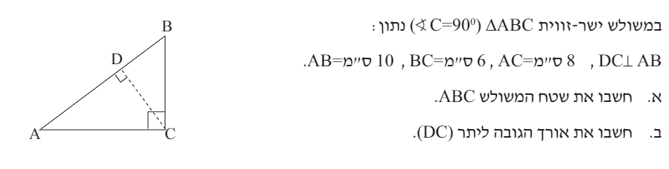

שאלה 6
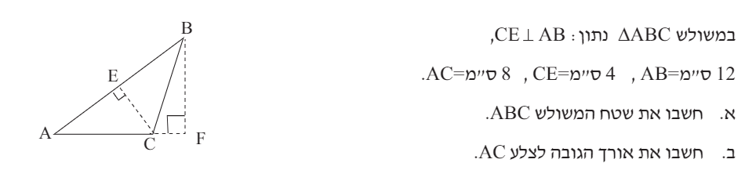

שאלה 7

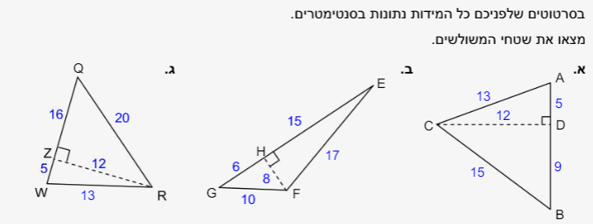

שאלה 8

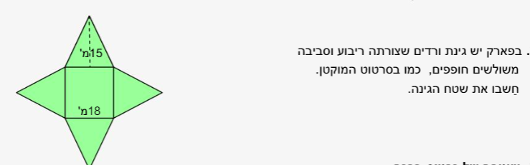

שאלה 9

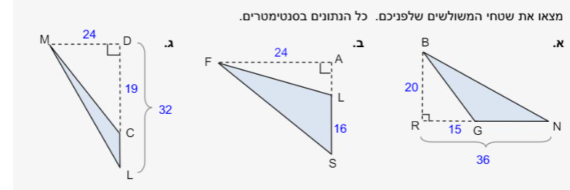

שאלה 10

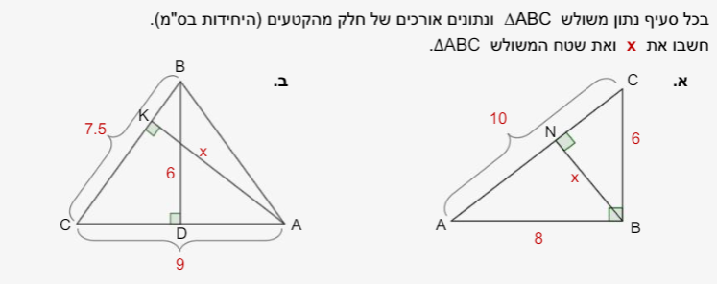

שאלה 11

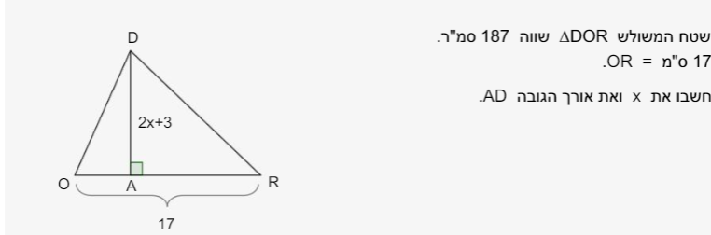

שאלה 12

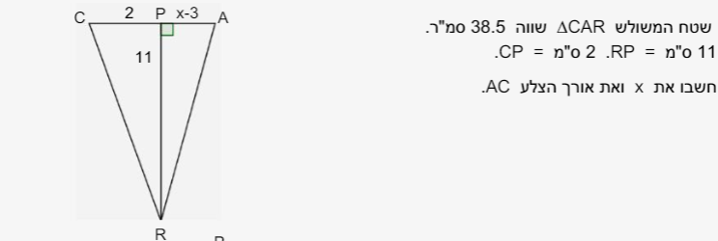

שאלה 13
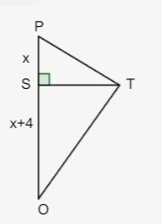
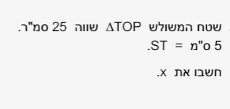

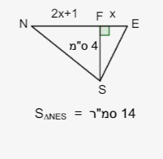
שאלה 14

חשבו את X

שאלה 15

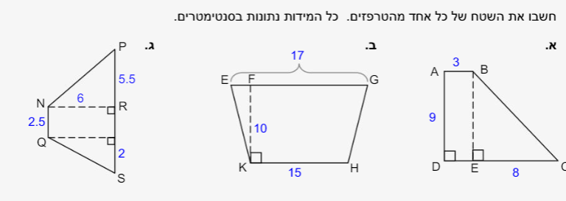

שאלה 16
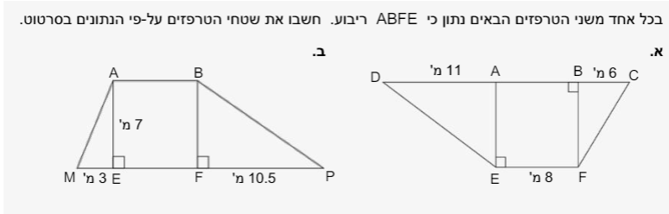

שאלה 17

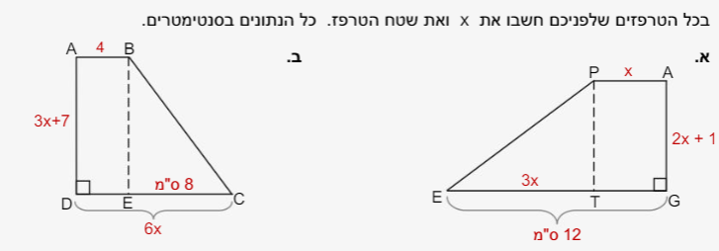

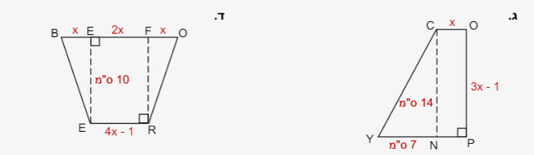

שאלה 18
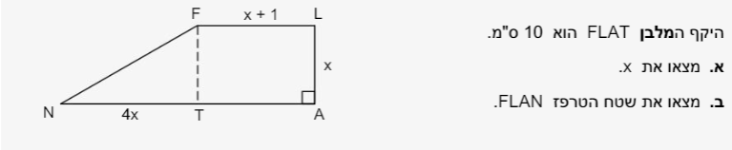

שאלה 19
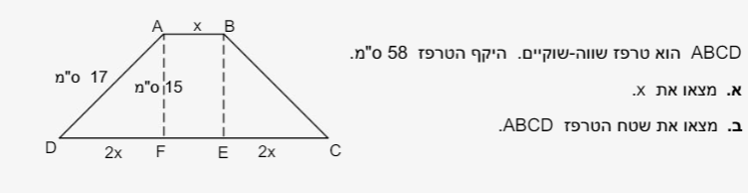

שאלה 20

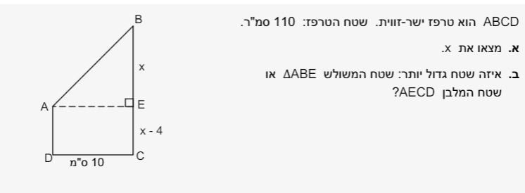

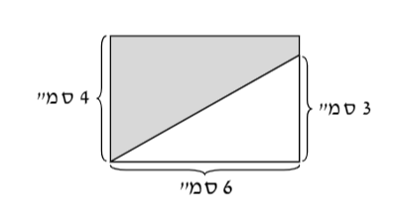
שאלה 21
חשבו את השטח האפור

שאלה 22
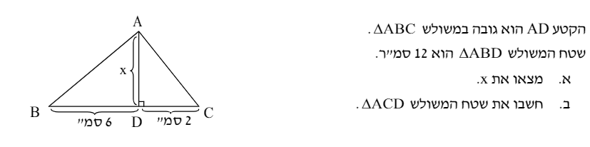

שאלה 23
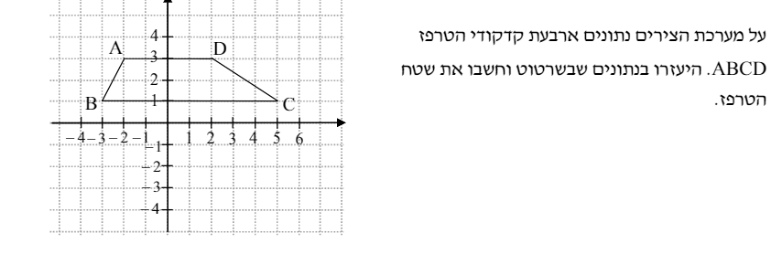

שאלה 24

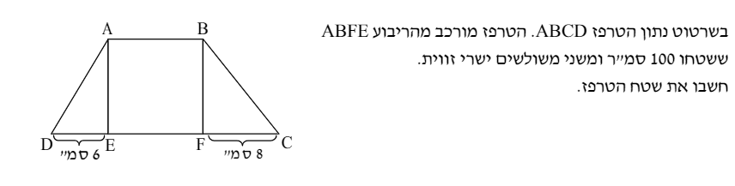

שאלה 25

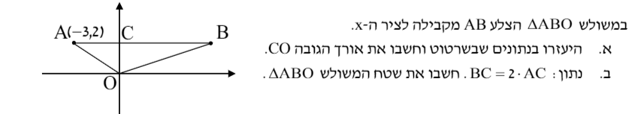

שאלה 26
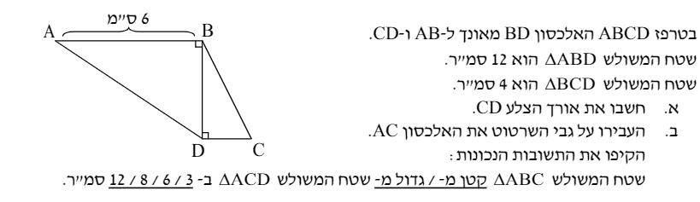

שאלה 27
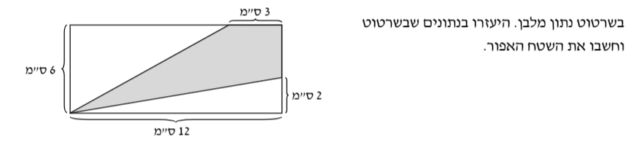

שאלה 28

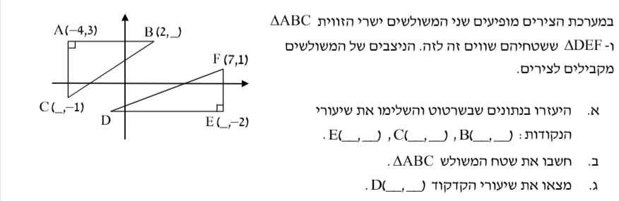

שאלה 29

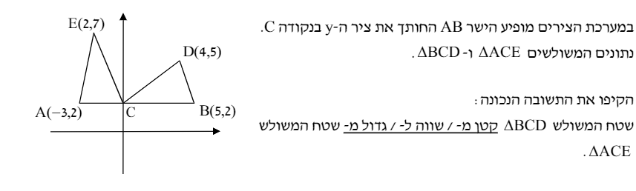

שאלה 30
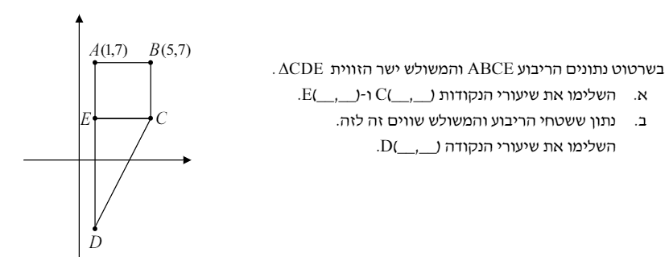

שאלה 31 – חשבו את X

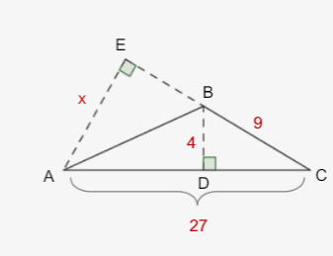

שאלה 32 - חשבו את X

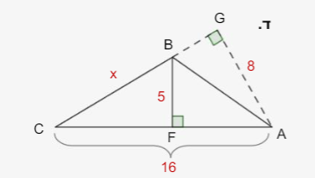

שאלה 33
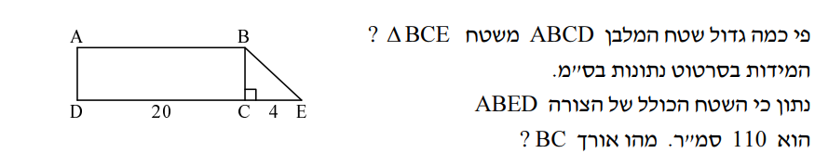

שאלה 34
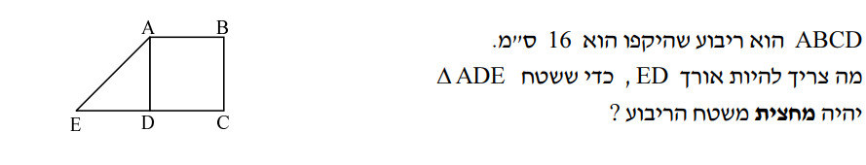

שאלה 35
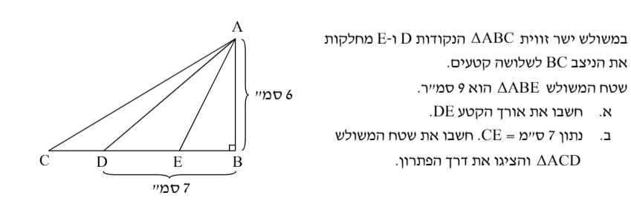

שאלה 36

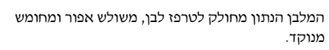
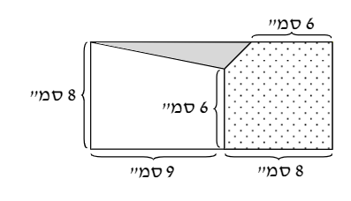

- חשבו את השטח של המשולש האפור

- חשבו את השטח של הטרפז הלבן

שאלה 37
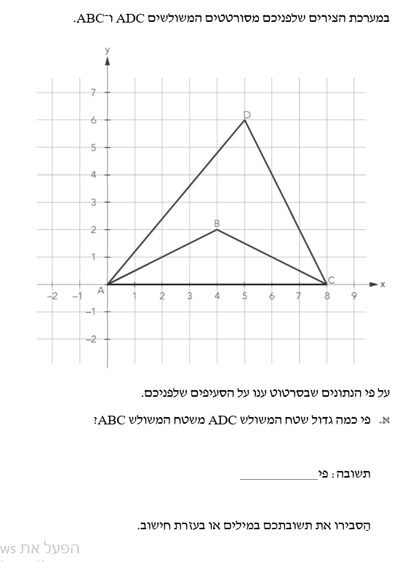

שאלה 38

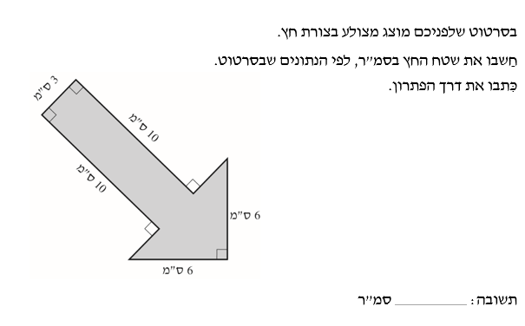

שאלה 39

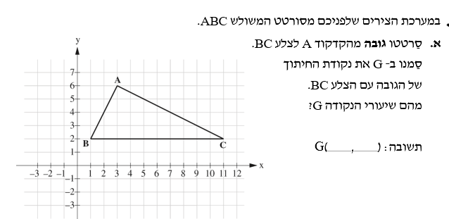
ב - חשבו את שטח המשולש

שאלה 40

